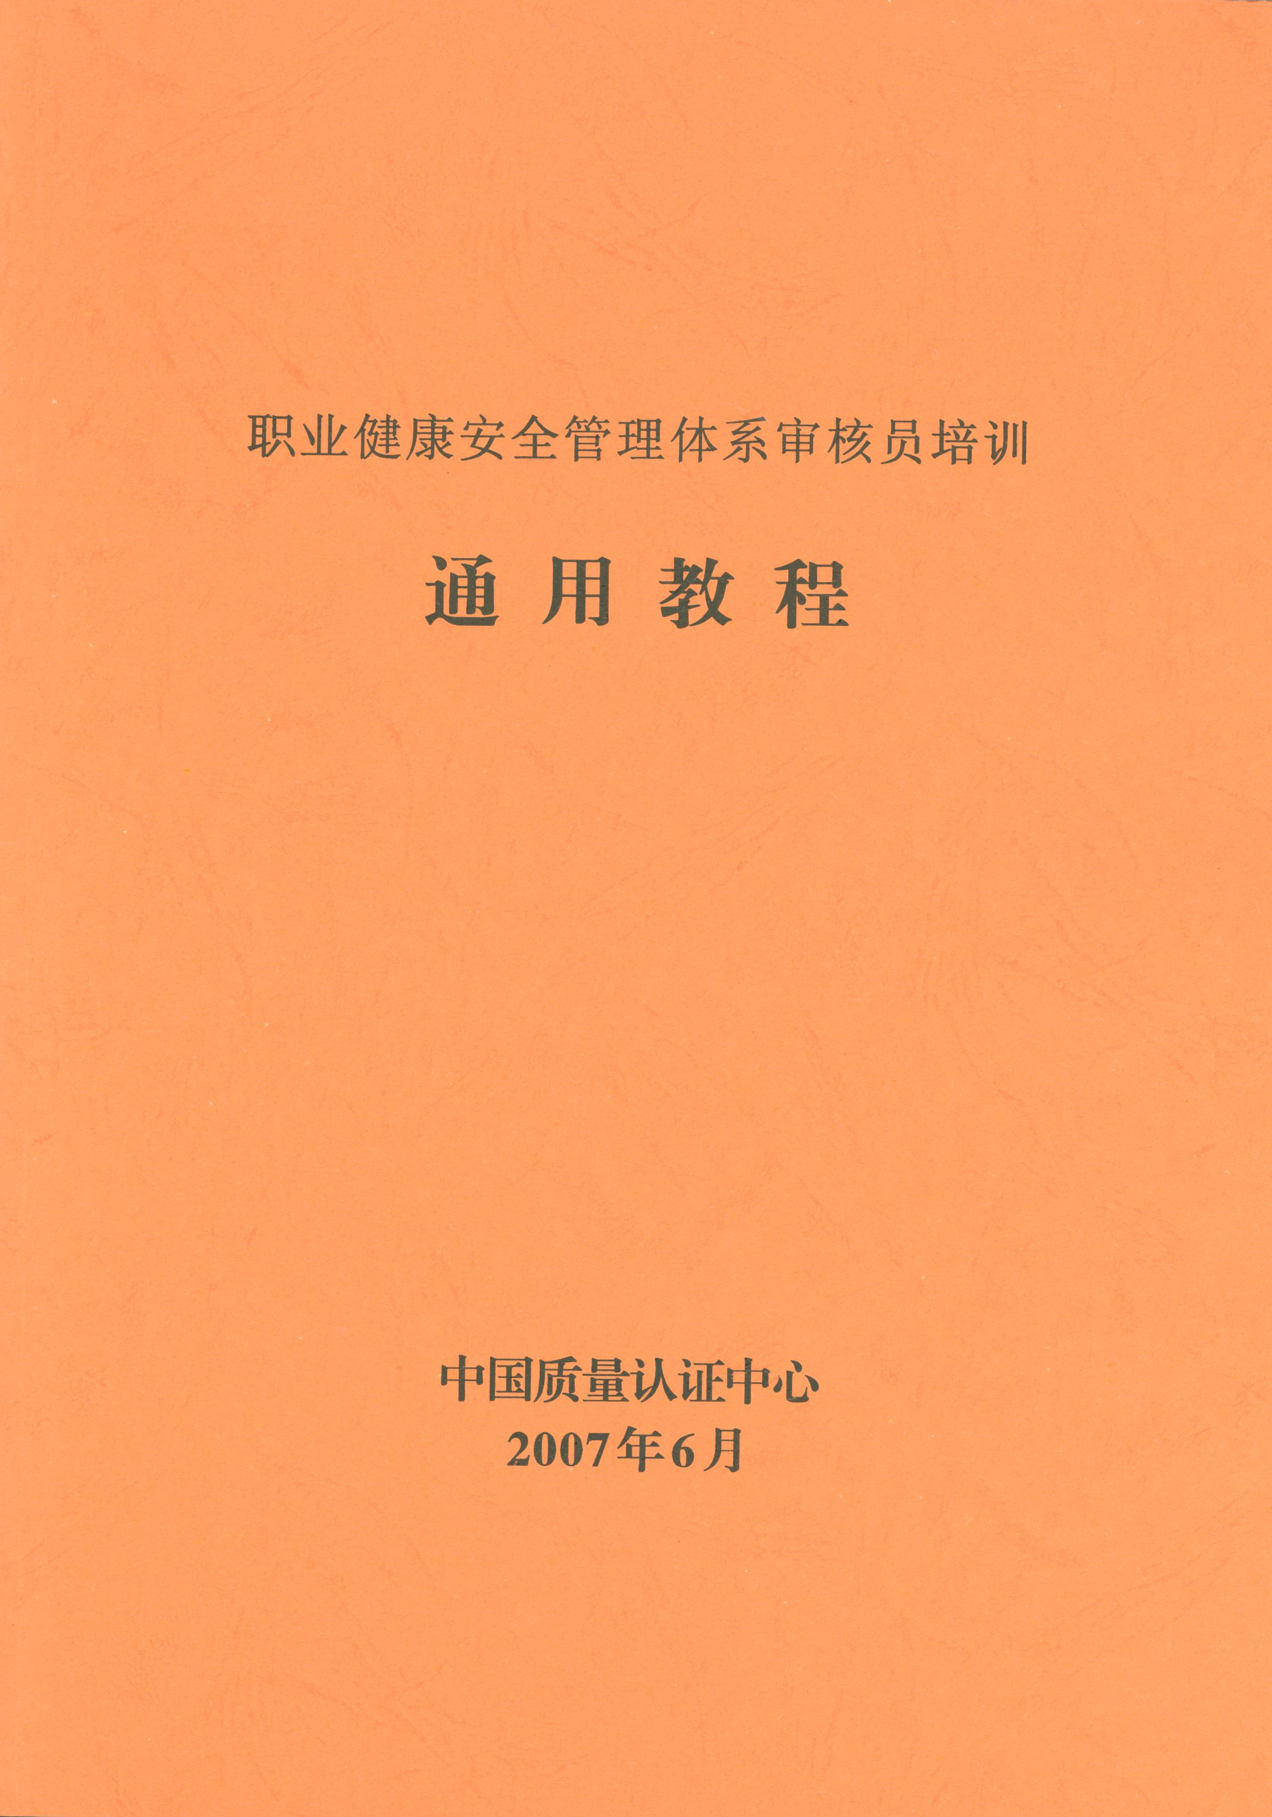

OHSMS内审员培训课程招生简章

[课程背景]
OHSAS(职业健康安全管理体系)于20世纪80年代后期在国际上兴起，与ISO9000质量管理体系和ISO14000环境管理体系等标准化管理系统一样逐步成为现代企业科学管理的基础。OHSAS的产生有两个原因：
一是企业自身发展的需要。随着企业规模的扩大和生产集约化程度的提高，对企业的质量管理和经营模式提出了更高的要求，使企业不得不采用现代化的管理模式，使包括职业健康安全管理在内的所有生产经营活动科学化、标准化、法律化。包括杜邦、菲利浦在内的一些大公司在进行质量管理的同时也建立了与生产管理同步的职业健康安全管理制度，这些制度和方法进一步形成了标准并逐渐得到更多企业的认可。
二是国际上职业健康安全标准的一体化。在关贸协定(GATT)乌拉圭回合谈判协议中提出，各国不应由于法规和标准差异而造成非关税贸易壁垒，强调在可能情况下，尽量采用国际标准。
2001年12月18日，我国国家标准化管理委员会颁布《职业健康安全管理体系规范》（GB/T 28001：2001），使我国的职业健康安全管理体系认证工作进入了一个新的阶段。
在职业健康安全管理体系中，内部审核也是一个必不可少的关键环节。虽然IS09000和GB/T28001两个管理体系有着很强的兼容性，但是二者对内审员的要求毕竟存在着很大差异：一是OHSAS内审员应正确理解OHSAS标准的要求和企业自身的职业健康安全管理特点；二是要求OHSAS内审员对OHSAS审核准则、方法和技巧有全面的掌握。因此，广大企业纷纷提出需求：为自身培养能力过硬的OHSAS内审员队伍。
[课程目标]
通过该课程的培训，使组织内部人员掌握职业健康安全管理体系的基本知识，了解《职业健康安全管理体系规范》（GB/T 28001：2001）的实施要求和审核要点，了解职业健康安全管理的常用技术，及与企业职业健康安全管理有关的法律法规和其他要求，掌握职业健康安全管理体系体系内部审核的要求、程序，学会应用内部审核的技巧和方法，使通过培训的内部审核员能有效实施职业健康安全管理体系内部审核，为组织建立和保持职业健康安全管理体系及满足认证审核要求提供支持。
[培训对象]
获GB/T28001认证企业的管理者代表、内审员及从事职业健康安全管理及相关领域的人员；各行业从事职业健康安全管理管理的人员；拟申请GB/T28001认证企业的相关人员；希望了解职业健康安全管理体系知识的人员。
[课程内容及设置]
该课程包括以下培训内容： GB/T28001标准的理解与实施和审核要点；职业健康安全管理技术；职业健康安全法律法规；职业健康安全管理体系内部审核的基本概念、要求和程序，内部审核策划与实施、技巧和方法等。
该课程由CQC的OHSAS内审员培训教师授课。课程培训时间4天（含考试半天）。每期学员40名。
[课程特点]
1、该课程的内容来自于中国质量认证中心大量的审核员多年来在审核实践中积累的丰富经验和总结，通过教师的精彩讲解和学习方法的引导，学员能够较快掌握职业健康安全管理体系知识和内部审核技巧。
2、该课程的设计生动活泼，提供了大量案例和课堂练习，通过互动式教学，使学员充分参与到课程之中，增强对审核的体验。
[考评方式与获得证书]
培训课程结束后进行笔试。笔试与课堂评价均合格者由CQC颁发全国通用的“职业健康安全管理体系内部审核员培训合格证书”。书面考试不合格者可在一年内参加一次补考，补考不合格者颁发结业证书。
联系方式：
联系人：尹甜子 电话：83886128 电子邮件： yintianzi@cqc.com.cn
李佳 83886260 lijia@cqc.com.cn
